**ПМ. 01 Обеспечение работ по ведению домашнего хозяйства**

**Задание №1**

Выбрать любой товар (бытовая техника, сантехника, мебель и др) и сделать анализ:

1. свойство товара (объективная особенность товара, проявляющаяся при ее создании, оценке, хранении и эксплуатации)

2. единичные показатели(цвет, форма, целостность)

3. комплексные показатели  (химический состав, пористость, плотность)

4. интегральные показатели (производство, реализацию, хранение и потребление.)

­5.базовые показатели (базового показателя могут служить ГОСТы к различным строительным материалам)

6.определяющие показатели (прочность, морозостойкость, водопоглощение, теплопроводность и т.д.)

**Задание №2**

Выбрать любой товар (бытовая техника, сантехника, мебель и др) и сделать анализ потребительских свойств товаров:

1. Назначение

2. Надежность

3. Эргономические свойства

4. Эстетические свойства

5. Экологические свойства

6. Безопасность

**Задание №3**

Используя конспект «Основы товароведения и качества продовольственных и непродовольственных товаров» определить по данному алгоритму качество товара по штрих-коду. Рассчитать и проверить код: 460 60860 6173 5

Пример: **код 482 30032 0006 4**:

1) сложить цифры, которые находятся на парных позициях:

8+3+0+2+0+6 = 19;

2) сумму, полученную в пункте 1, умножить на 3 (постоянная):

19 * 3 = 57;

3) сложить цифры, которые стоят на непарных позициях (кроме последней контрольной цифры):

4+2+0+3+0+0=9;

4) сложить суммы, полученные в пунктах 2 и 3;

57+9=66;

5) определить контрольное число, как разницу между полученной суммой и ближайшим к нему числом, кратным 10 (в большую сторону):

70-66 = 4.

Если цифра после расчёта не совпадает с контрольной, это означает, что товар изготовлен незаконно.

**Задание №4**

Посчитать сколько нужно заплатить за горячее водоснабжение, если за январь показания счетчика было 11230 м3, а в феврале стало 15222м3. Тариф составляет за 1м3 148рублей.

**Задание №5**

Посчитать сколько нужно заплатить за электроэнергию, если в марте показания счетчика было 1212 кВт, а в апреле стало 3232 кВт. Тариф составляет за 1 кВт/ч 3,64 рублей.

**Задание №6**

Выполнить расчет физического износа и дефектную ведомость здания Тувинского строительного техникума опираясь на данный пример:

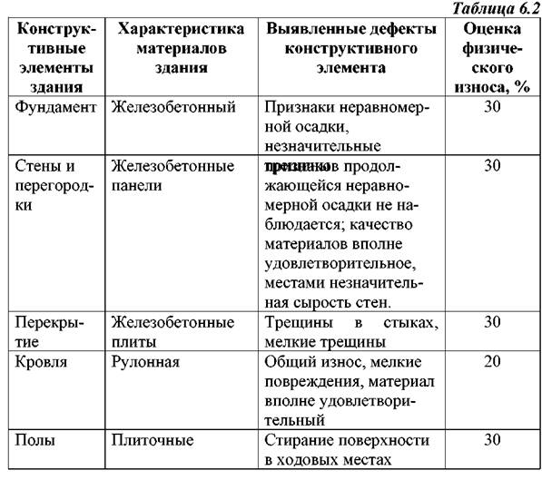

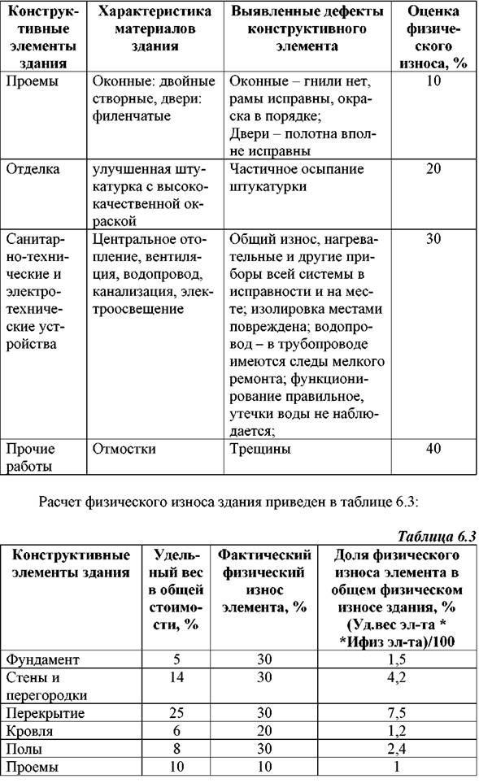

Качество товаров.

1. Качество товаров, свойства и показатели качества.
2. Номенклатура потребительских свойств и показателей качества товаров.
3. **Качество товаров, свойства и показатели качества.**

*Качество товара является одной и основополагающих характеристик, оказывающих решающее влияние на создание потребительских предпочтений и формирование конкурентоспособности.*

**Качество товаров** – совокупность характеристик объекта, относящихся к его способности удовлетворять установленные и предполагаемые потребности.

**Требования к качеству**товаров устанавливаются на этапах проектирования и разработки, обеспечиваются материально-техническим снабжением, разработкой и организацией производства, рабочим и окончательным контролем, хранением и реализацией. Перед отпуском потребителю или эксплуатации требования к качеству оцениваются по нормам, регламентированным стандартами и ТУ, или в соответствии с запросами потребителей.

В нормативных документах устанавливаются требования к свойствам и показателям, обусловливающим качество. *Поэтому далее мы рассмотрим эти составляющие элементы качества.*

Свойства и показатели качества.

**Свойство –**объективная особенность продукции (или товара), проявляющаяся при ее создании, оценке, хранении и эксплуатации.

**Показатель качества**– количественное и качественное выражение свойств продукции (или товара).

Рисунок 4.1. Классификация показателей качества

***Единичные показатели****–*показатели, предназначенные для выражения простых свойств товаров. *Например, к единичным показателям относятся цвет, форма, целостность и т.д.*

***Комплексные показатели****–* показатели, предназначенные для выражения сложных свойств товаров. *Так, прочность строительных материалов – комплексный показатель, характеризуемый через ряд единичных: химический состав, пористость, плотность и т.д.*

***Интегральные показатели***– показатели, определяемые как отношение суммарного полезного эффекта от использования продукции по назначению к затратам на разработку, производство, реализацию, хранение и потребление.

***Базовые показатели****–*показатели, принятые за основу при сравнительной характеристике показателей качества. *Примером базового показателя могут служить ГОСТы к различным строительным материалам.*

***Определяющие показатели*** – показатели, имеющие решающее значение при оценке качества товаров. *К ним относятся многие органолептические показатели – внешний вид, цвет всех потребительских товаров, вкус и запах пищевых продуктов; физико-химические показатели – в строительных материалах – прочность, морозостойкость, водопоглощение, теплопроводность и т.д.*

Всем перечисленным показателям присущи определенные значения, которые делятся на следующие **виды**: оптимальные, действительные, регламентированные, предельные и относительные.

***1. Оптимальное значение показателя****–*значение, позволяющее достигнуть наиболее полного удовлетворения части потребностей, которые обусловливает данный показатель.

*Так, оптимальное значение показателя «внешний вид» строительных материалов характеризуется типичными и свойственными данному строительному материалу форме, окраске, чистой и сухой поверхности без повреждений. Довольно часто оптимальное значение применяется в качестве нормы, устанавливаемой стандартами и ТУ. Оптимальное значение показателя наиболее желательно, но на практике не всегда допустимо, поэтому при оценке качества определяется действительное значение показателя качества.*

***2. Действительное значение показателя*** – *значение, определяемое однократным или многократным его измерением.*Так, на лабораторных работах по строительным материалам вы определяли какие-нибудь показатели (усадку) и у каждого образца она была своя. Полученные результаты являются действительными показателями усадки.

***3. Регламентированное значение*** – значение, установленное действующими нормативными документами.

***4. Предельное значение****–*значение показателя качества, превышение или снижение которого регламентируется как несоответствие действующему нормативному документу. Это значение может быть:

- минимальным(при нем устанавливается регламентированное значение – не менее), применяется в тех случаях, когда показатель способствует улучшению качества. Напр. количество полезных бактерий в йогурте.

- максимальное предельное значение (при нем устанавливается регламентированное значение – не более), используется для показателей, ухудшающих качество, если установленные пределы будут завышены. Напр., Е, соя, крахмал в продуктах питания.

- диапазонные предельные значения (при них регламентированные значения – не менее и не более), устанавливаются в тех случаях, когда и повышение, и понижение регламентированных пределов вызывают ухудшение качества.

***5. Относительное значение показателя****–*значение, определяемое как отношение действительного значения показателя к базовому или регламентированному значению того же показателя. *Например, действительное значение показателя содержания жира в сливочном масле составляет 83%, а базовое 82,5%. Тогда относительное значение показателя равно:83/82,5=1,06.*

Уровень качества товаров*–*относительная характеристика, определяемая путем сопоставления действительных значений показателей с базовыми значениями тех же показателей.

При оценке уровня качества как базовые могут быть использованы показатели эталонов-образцов, которые могут отражать требования к качеству лучших мировых или отечественных изделий, а также требования потребителей.

Технический уровень качества*–*относительная сравнительная характеристика технического совершенствования товаров, основанная на сравнении действительных значений показателей, характеризующих техническое совершенство, с их базовым показателем, отражающим передовые научно-технические достижения в этой области. Технический уровень качества применяется обычно для характеристики сложнотехнических товаров.

Таким образом, качество товаров представляет собой совокупность свойств и показателей, которые обусловливают удовлетворение разнообразных потребностей в соответствии с назначением конкретных товаров.

**2. Номенклатура потребительских свойств и показателей качества товаров –** совокупность свойств и показателей, обусловливающих удовлетворение реальных и предполагаемых потребностей. По сути, эта номенклатура и определяет качественные характеристики потребительских товаров.

**Потребительские свойства** – совокупность свойств, удовлетворяющих потребности или ожидания индивидуальных потребителей.

В пределах номенклатуры потребительские свойства и показатели подразделяются на группы и подгруппы в зависимости от их особенностей и удовлетворяемых потребностей (рис.5.2).

**Рассмотрим подробнее каждую из указанных групп и подгрупп потребительских свойств товаров.**

***1. Назначение****–* способность товаров удовлетворять физиологические и социальные потребности, а также потребности в их систематизации. Если товар не удовлетворяет потребителя по назначению, то остальные свойства утрачивают для него привлекательность. *Например, если мы сейчас находимся в здании, где не были решены проблемы теплоизоляции, т.е. в помещении холодно зимой и жарко летом, то его надежность, эстетические и другие свойства для нас не имеют существенного значения.*

В зависимости от удовлетворения потребностей свойства назначения подразделяются на подгруппы:

- функционального – отражают способность товаров выполнять их основные функции;

- социального – способность товаров удовлетворять индивидуальные или общественные социальные потребности. *Показателями социального назначения зачастую выступают внешний вид товаров, состав и содержание отдельных компонентов (например, драгоценных металлов, камней, автомобилей и т.п.);*

- классификационного - способность ряда свойств и показателей выступать в качестве классификационных признаков. *Так, строительные материалы мы классифицируем по физико-механическим свойствам и показателям. Разные модели автомобилей могут быть классифицированы по мощности двигателя, расходу топлива, грузоподъемности и др. признакам;*

- универсального - способность свойств и показателей удовлетворять разнообразные потребности.

***2. Надежность****–* способность товаров сохранять функциональное назначение в процессе хранения или эксплуатации в течение заранее оговоренных сроков. Т.е. надежность постоянно изменяется вследствие процессов, происходящих при хранении, потреблении и эксплуатации товаров.

В зависимости от критерия надежности различают следующие **подгруппы**:

* *долговечность* - способность товаров сохранять работоспособность до наступления предельного состояния или установленного времени технического обслуживания или ремонта. Показателями долговечности могут служить срок эксплуатации изделий, ресурс (предельная возможность эксплуатации товаров, зафиксированная в нормативных документах);
* *безотказность* - способность товаров выполнять функциональное назначение без возникновения дефектов. Т.е. безотказность характеризуется сроками, в течение которых товары эксплуатируются без сбоев и отказов. Показателями безотказности могут служить: средняя наработка до первого отказа, интенсивность отказов, вероятность безотказной работы;
* *ремонтопригодность* - способность товаров восстанавливать свои исходные свойства, в первую очередь функциональное назначение, после устранения выявленных дефектов. Показателями ремонтопригодности служат параметр потока отказов, гарантийная наработка, наработка на отказ, сроки ремонта;
* *сохраняемость* - способность поддерживать исходные и количественные характеристики без значительных потерь в течение определенного срока. Этап хранения условно можно разделить на 2 периода:

1. складского хранения у изготовителя, в оптовой и розничной торговле;

2. домашнего хранения у потребителя.

Показателями сохраняемости потребительских товаров являются: потери, выход товарной (стандартной) продукции, сроки хранения *(эти показатели мы рассмотрим более подробно на последующих лекциях.).*

***3. Эргономические свойства****–*способность товаров создавать ощущения удобства, комфортности, наиболее полного удовлетворения потребностей потребителей. Эти свойства подразделяются на подгруппы:

* *антропометрические* - эти свойства должны создавать комфортность и удобства при потреблении товаров. Показателями антропометрических свойств могут служить размеры обуви, одежды и т.д., диаметры ручек, размеры деталей оргтехники и т.д. При несоответствии размеров наступает быстрое утомление, возникает ощущение неудобства;
* *психологические* - способность товаров обеспечивать душевную комфортность потребителю при эксплуатации товаров;
* *психолого-физиологические* - эти свойства комплексно удовлетворяют психологические и физиологические потребности потребителя.

***4. Эстетические свойства****–*способность товаров выражать в чувственно - воспринимаемых признаках формы общественные ценности и удовлетворять эстетические потребности человека.

Большинству потребителей присуще стремление к красоте, гармонии, однако эти представления разные у различных людей. Показателями эстетических свойств товаров могут служить внешний вид, целостность композиции, дизайн, мода, стиль, информационная выразительность, совершенство производственного исполнения.

***5. Экологические свойства****-*способность товаров не оказывать вредного воздействия на окружающую среду при эксплуатации и потреблении.

***6.*** ***Безопасность*** *–* состояние, при котором риск вреда или ущерба ограничен допустимым уровнем.

Применительно к качеству потребительских товаров безопасность может быть определена как отсутствие недопустимого риска для жизни, здоровья и имущества потребителей при эксплуатации или потреблении товаров.

*Безопасность – важнейшее свойство качество, которым должны обладать все потребительские товары.*Опасная продукция подлежит только уничтожению, а продукция, утратившая иные потребительские свойства, может быть отнесена к условно пригодной для эксплуатации или может быть использована для промпереработки для восстановления необходимых свойств.

В зависимости от природы воздействий влияющих на безопасность, различают следующие ее **виды**: химическая, радиационная, механическая, электрическая, магнитная, электромагнитная, термическая, санитарно-гигиеническая, противопожарная.

Вещества, влияющие на ***химическую безопасность*** товаров, подразделяются на следующие группы: токсичные группы (соли тяжелых металлов), микотоксины, нитраты и нитриты, пестициды, антибиотики, гормональные препараты и прочие.

В качестве показателей ***радиационной безопасности*** могут служить предельно допустимые концентрации (ПДК) радионуклидов и радиоизотопов. Из непродовольственных товаров наиболее опасны в радиационном отношении некоторые строительные материалы – шифер, асбест, цемент и др.

***Механическая безопасность*** – отсутствие недопустимого риска для жизни, здоровья и имущества потребителей, который может быть нанесен вследствие различных мех. воздействий (ударов, трения, проколов, деформации и др.).

***Электрическая, магнитная и электромагнитная*** – отсутствие недопустимого риска, который может быть нанесен воздействием электрического, магнитного, электромагнитного полей при эксплуатации сложнотехнических товаров (СВЧ-печи, телевизоры).

***Термическая безопасность*** – отсутствие недопустимого риска, наносимого потребителю воздействием высоких температур при эксплуатации товаров (нагревательные приборы, петарды).

***Санитарно-гигиеническая безопасность*** – отсутствие недопустимого риска при биоповреждениях (микробиологические: различными микроорганизмами – бактериальные или грибковые заболевания; зоологические – вызываются представителями животного мира) потребительских товаров

***Противопожарная безопасность*** – отсутствие недопустимого риска для жизни, здоровья и имущества потребителей при хранении и эксплуатации товаров в результате их самовозгорания. Повышенное возгорание строительных материалов.

В зависимости от природы воздействий влияющих на безопасность, различают следующие ее **виды**: химическая, радиационная, механическая, электрическая, магнитная, электромагнитная, термическая, санитарно-гигиеническая, противопожарная.